[[LANG:fa]]

ارزیابی اثربخشی دوره آموزشی
{{Ftitle}} {{Fname}}
با سلام،
از آنجا که شما در ماه‌های اخیر در دوره آموزشی «{{Summary}}» حضور داشته‌اید، خواهشمند است با تکمیل فرم ارزیابی اثربخشی این دوره آموزشی، ما را در ارائه خدمات درخشان یاری نمایید.
برای ورود بر روی لینک کلیک کنید:
{{link}}
بر روی Submit Evaluation Level 3 کلیک کنید و سپس فرم مربوطه را تکمیل نمایید و پس از تکمیل، مجدداً بر روی Submit Evaluation Level 3 کلیک نمایید.
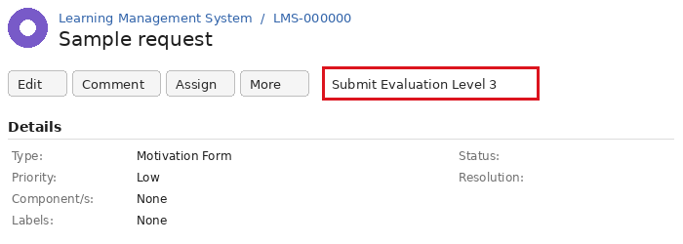
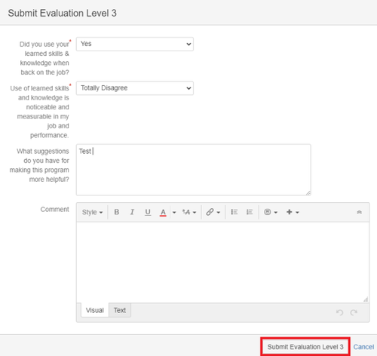
با احترام
[[SIGNATURE_IMAGE]]
{{signer_name_fa}}
{{signer_title_fa}}
{{unit_fa}}
{{department_fa}}
[[LANG:en]]

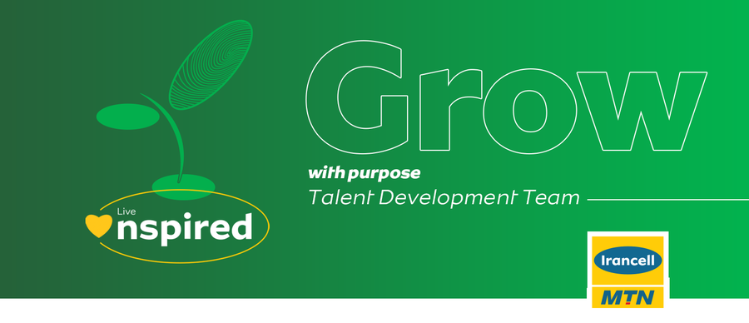
Training Effectiveness Evaluation
Dear {{En_title}} {{Reporter__Name}},
Since you have been attending the “{{Summary}}” training course in recent months, please help us provide better services by completing the effectiveness evaluation form of this course.
Click on the link to enter:
{{link}}
Click on Submit Evaluation Level 3, complete the form, and after completing it click on Submit Evaluation Level 3 again.
Best regards,
Talent Development Team
Human Resources

